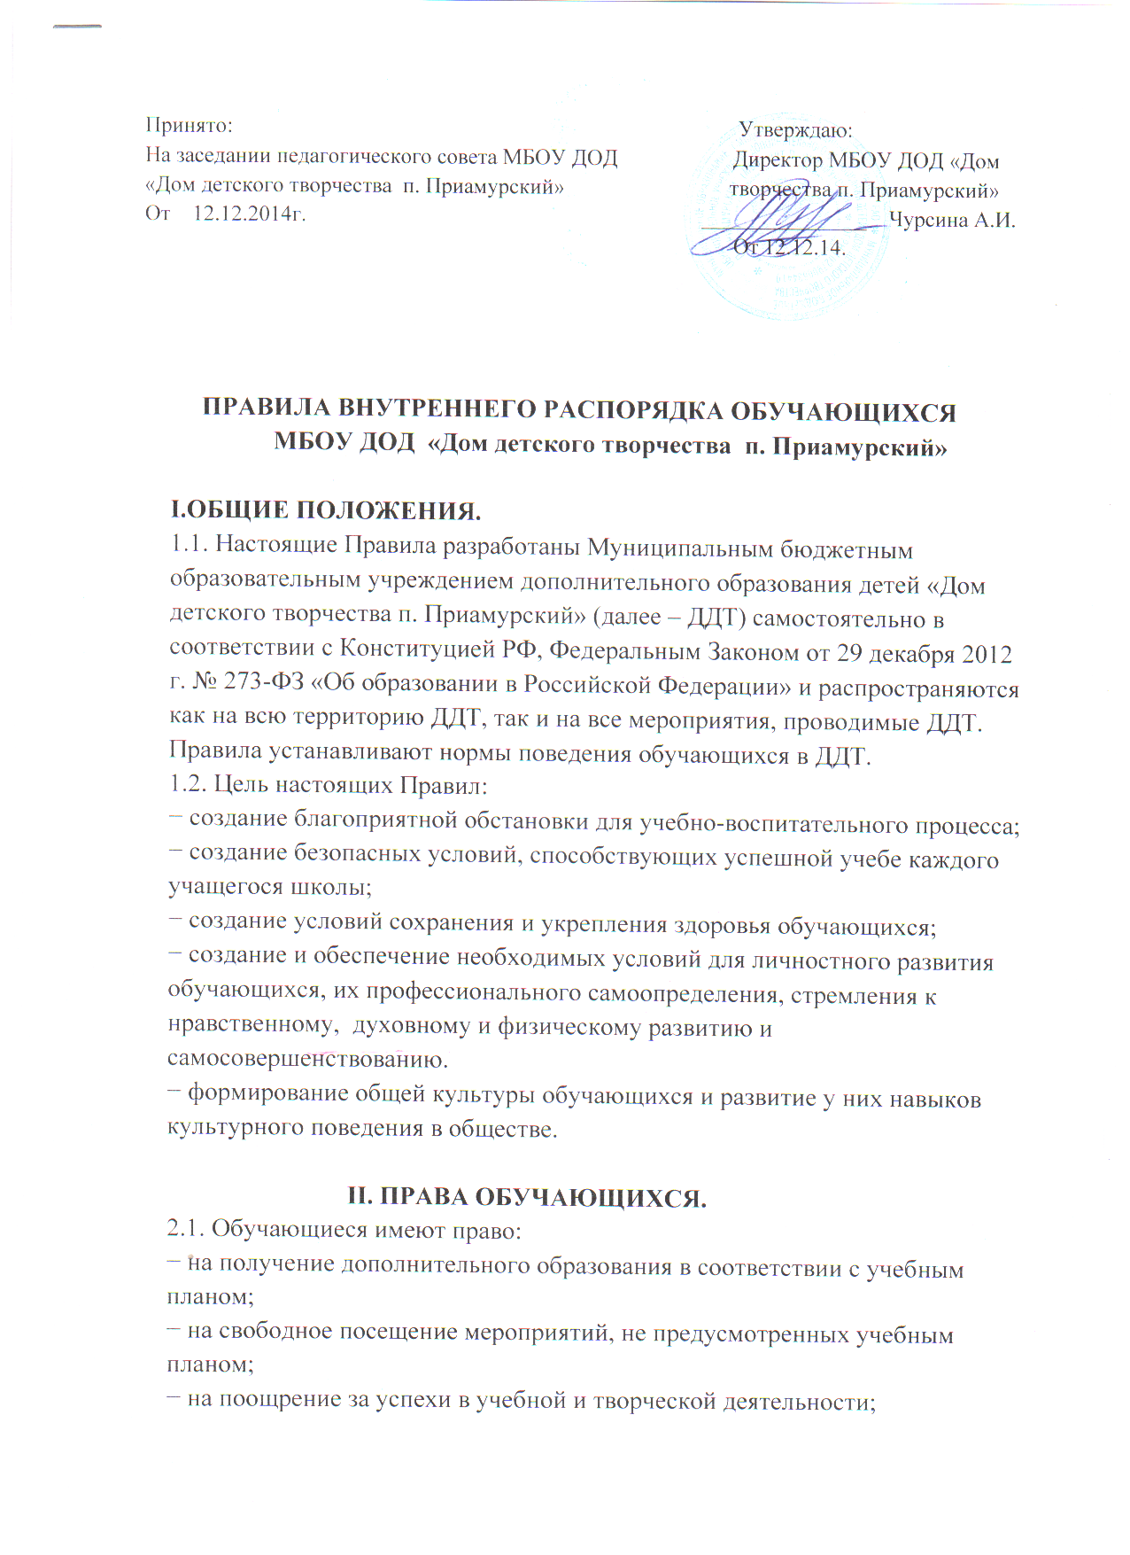

− на уважение человеческого достоинства, защиту от всех форм физического и психического насилия, оскорбления личности, охрану жизни и здоровья;
− на свободу совести, информации, свободное выражение собственных взглядов и убеждений;
− на условия, гарантирующие охрану здоровья, при получении образования;
− на отдых не менее 1 выходного дня в неделю, на каникулы – плановые перерывы при получении образования для отдыха и иных социальных целей в соответствии с законодательством об образовании и календарным учебным графиком;
− на получение документов об образовании по окончании обучения;
− на развитие своих творческих способностей и интересов, включая участие в
конкурсах, выставках, смотрах, культурно-просветительских и концертных мероприятиях.

III. ОБЯЗАННОСТИ ОБУЧАЮЩИХСЯ.
3.1. Обучающиеся обязаны:
− добросовестно осваивать программу дополнительного образования.
− выполнять требования Устава ДДТ, настоящих Правил и иных локальных нормативных актов по вопросам организации и осуществления образовательной деятельности;
− заботиться о сохранении и об укреплении своего здоровья, стремиться к
нравственному, духовному и физическому развитию и самосовершенствованию;
− уважать честь и достоинство других обучающихся и работников ДДТ, не создавать препятствий для получения образования другими воспитанниками;
− бережно относиться к имуществу школы;
− добросовестно и прилежно заниматься:
- приносить на занятия все необходимое;
- ответственно относится к заданиям, предложенным преподавателем во время занятия;
- посещать все занятия по расписанию,
− соблюдать дисциплину:
- являться на занятия без опоздания;
- вежливо и уважительно обращаться с преподавателями, сотрудниками и
обучающимися ДДТ;
- поддерживать порядок в помещениях ДДТ, не портить инвентарь, пособия, книги.
− соблюдать правила санитарии и гигиены:
- приходить в ДДТ чистыми и опрятными, иметь сменную обувь;
- поддерживать чистоту в ДДТ;
- приводить в порядок по окончании занятия свое рабочее место.
− соблюдать правила техники безопасности, правила пожарной безопасности.

3.2. Обучающимся запрещается:
− приносить в ДДТ и на ее территорию оружие, взрывчатые вещества, огнеопасные предметы, спиртные напитки, наркотики, яды, а также вещи и предметы, не имеющие отношения к учебной деятельности;
− входить и выходить с занятия или мероприятия без разрешения преподавателя;
− пользоваться на уроках сотовым телефоном;
− курить в ДДТ;
− использовать в разговорах нецензурные выражения, бранные слова.

IV. ОТВЕТСТВЕННОСТЬ ОБУЧАЮЩИХСЯ.
4.1. За неисполнение или нарушение Устава ДДТ, настоящих Правил и иных локальных нормативных актов по вопросам организации и осуществления образовательной деятельности к обучающимся могут быть применены меры дисциплинарного взыскания – замечание, выговор, отчисление из ДДТ.

4.2. Не допускается применение мер дисциплинарного взыскания к воспитанникам во время их болезни, каникул.

4.3. При выборе меры дисциплинарного взыскания ДДТ должна учитывать тяжесть дисциплинарного проступка, причины и обстоятельства, при которых он совершен, предыдущее поведение обучающегося, его психофизическое и эмоциональное состояние, а также мнение коллегиальных органов управления, в состав которых входят родители ДДТ.

